**INSTITUCIÓN EDUCATIVA LEÓN XIII**  
**AÑO 2025**

Este informe presenta los resultados de la encuesta de satisfacción sobre la rendición de cuentas realizada en la Institución Educativa León XIII. Se encuestaron 20 personas de la comunidad educativa para conocer su percepción sobre diversos aspectos del proceso de rendición de cuentas.

**Resultados de la Encuesta**

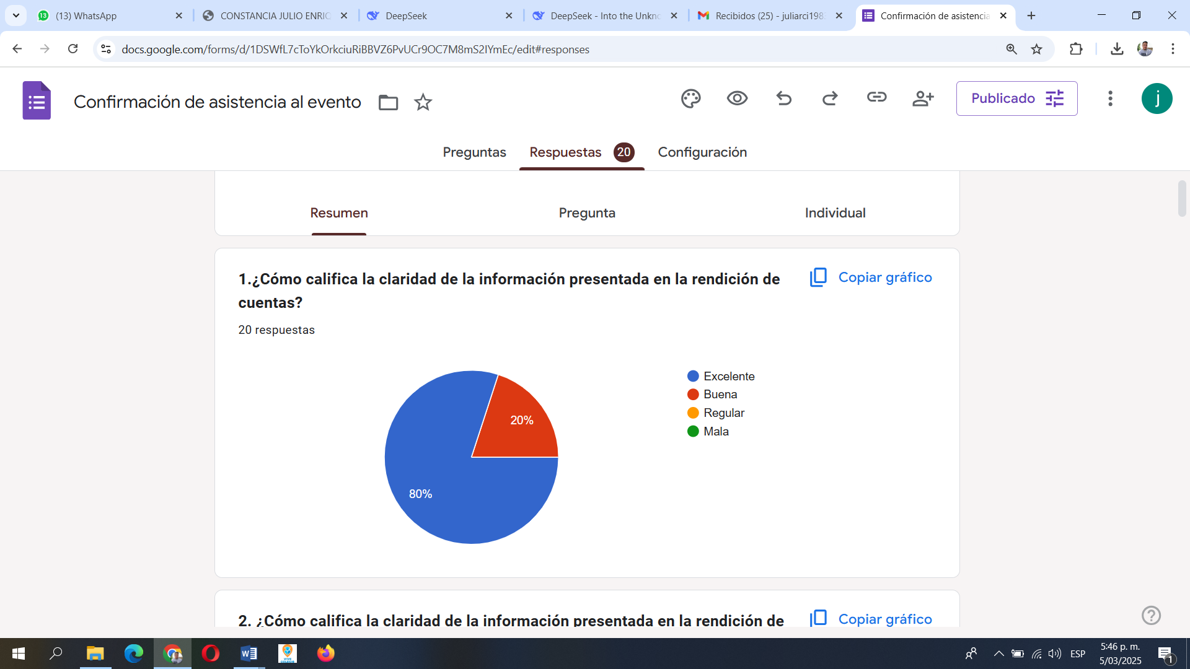A continuación, se presentan los resultados de las ocho preguntas formuladas en la encuesta, con sus respectivas representaciones gráficas en diagramas de torta.

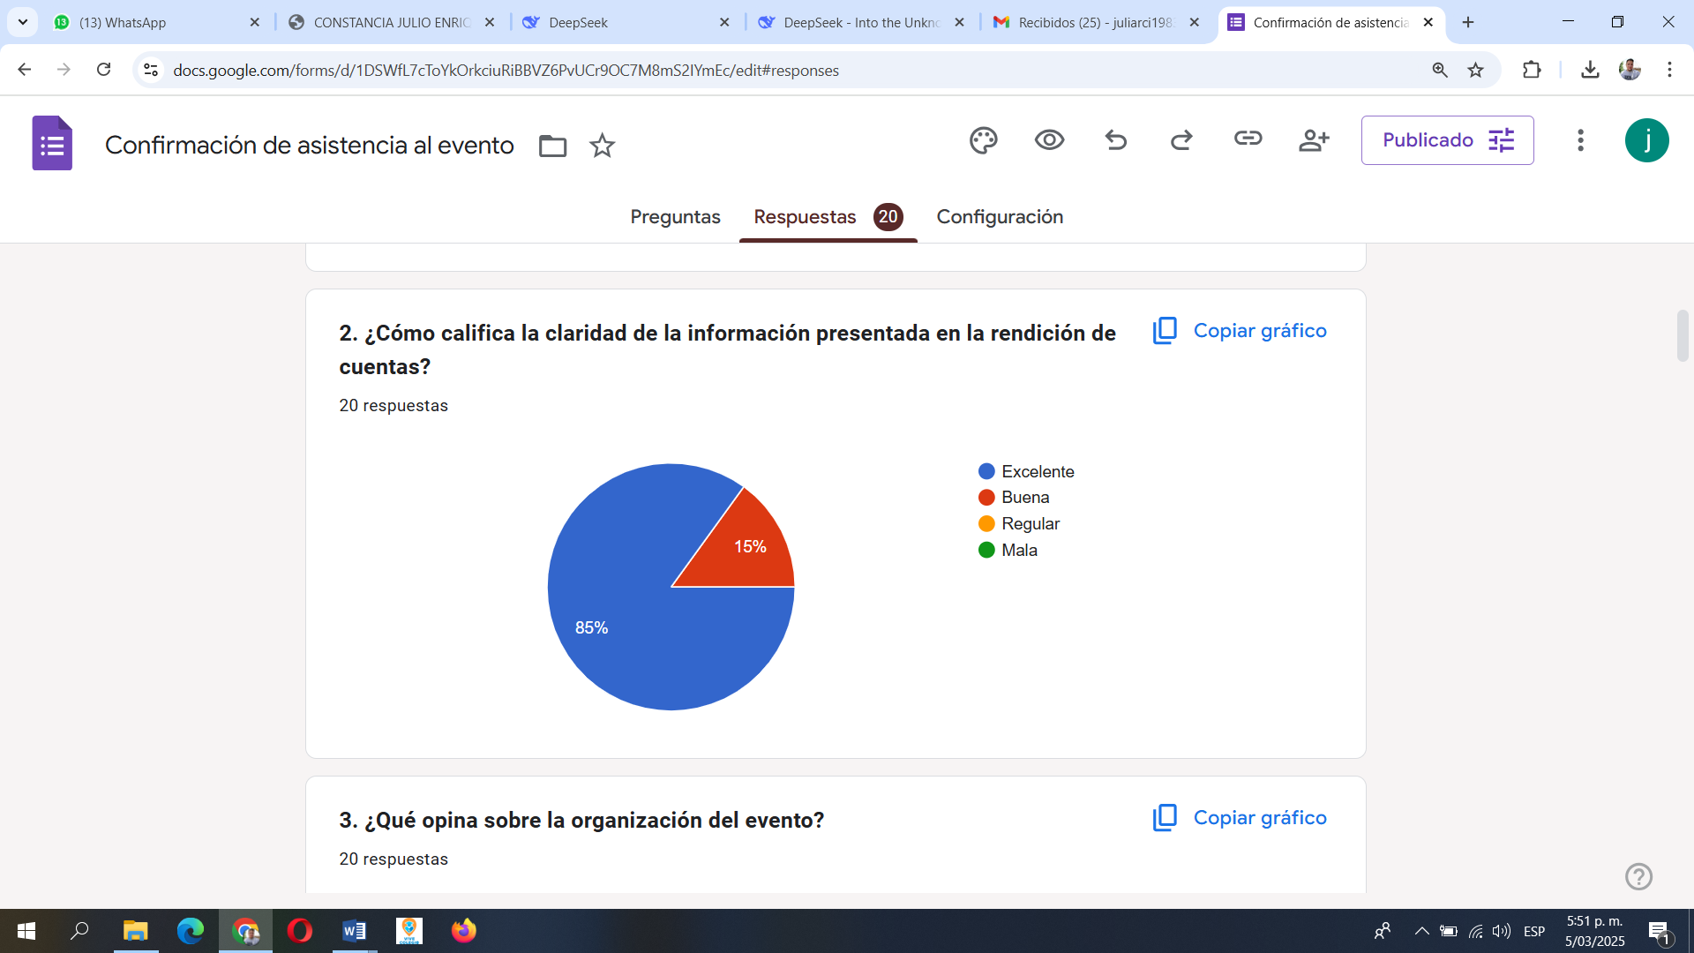

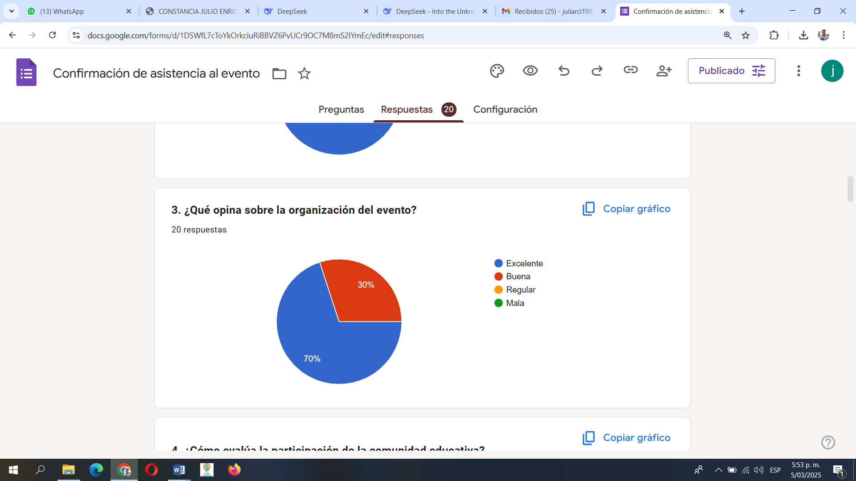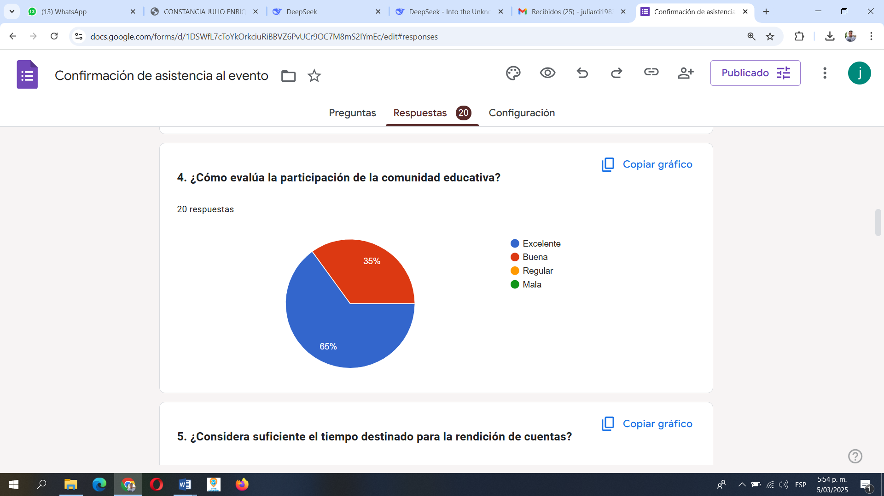

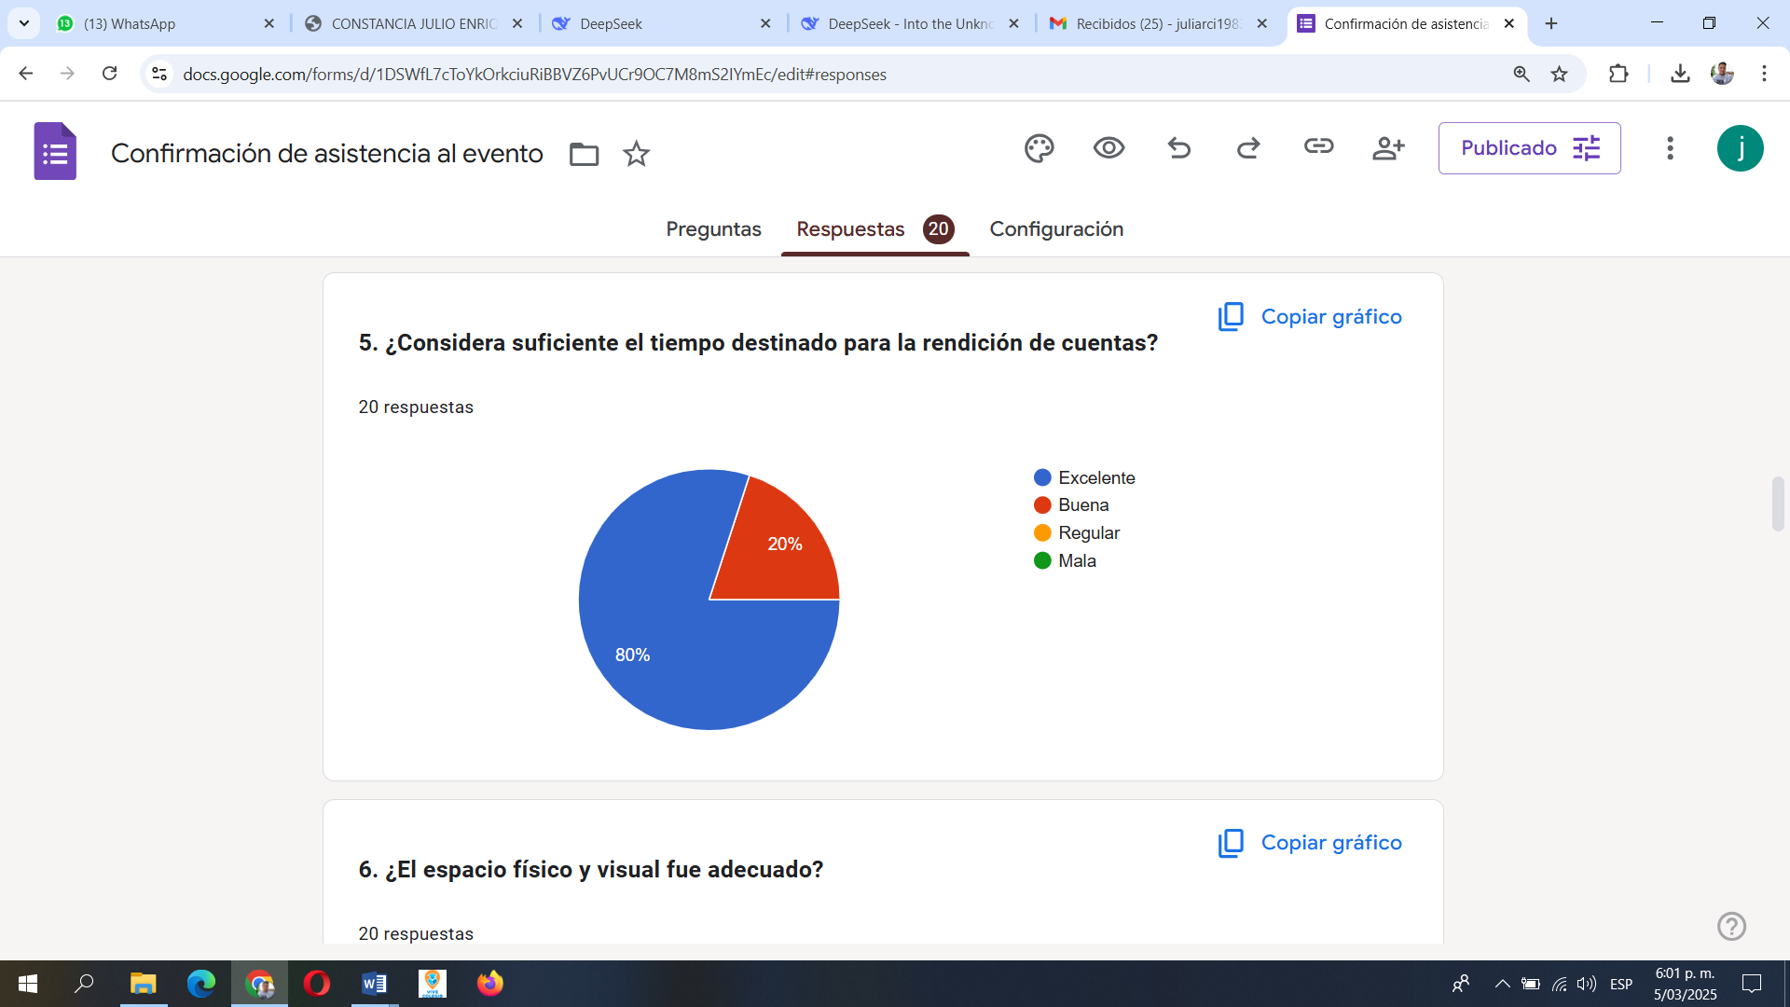

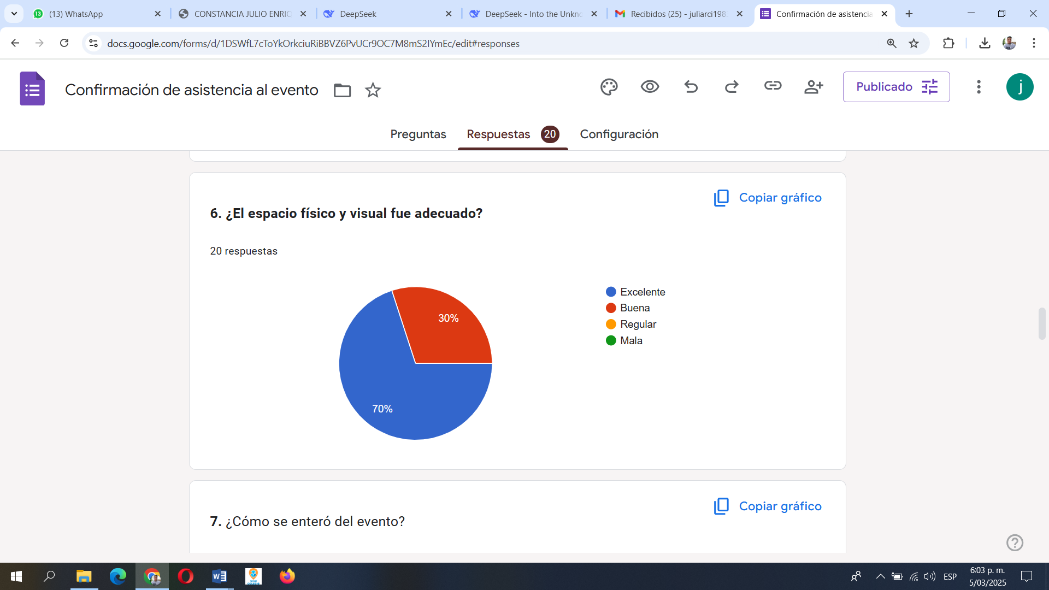

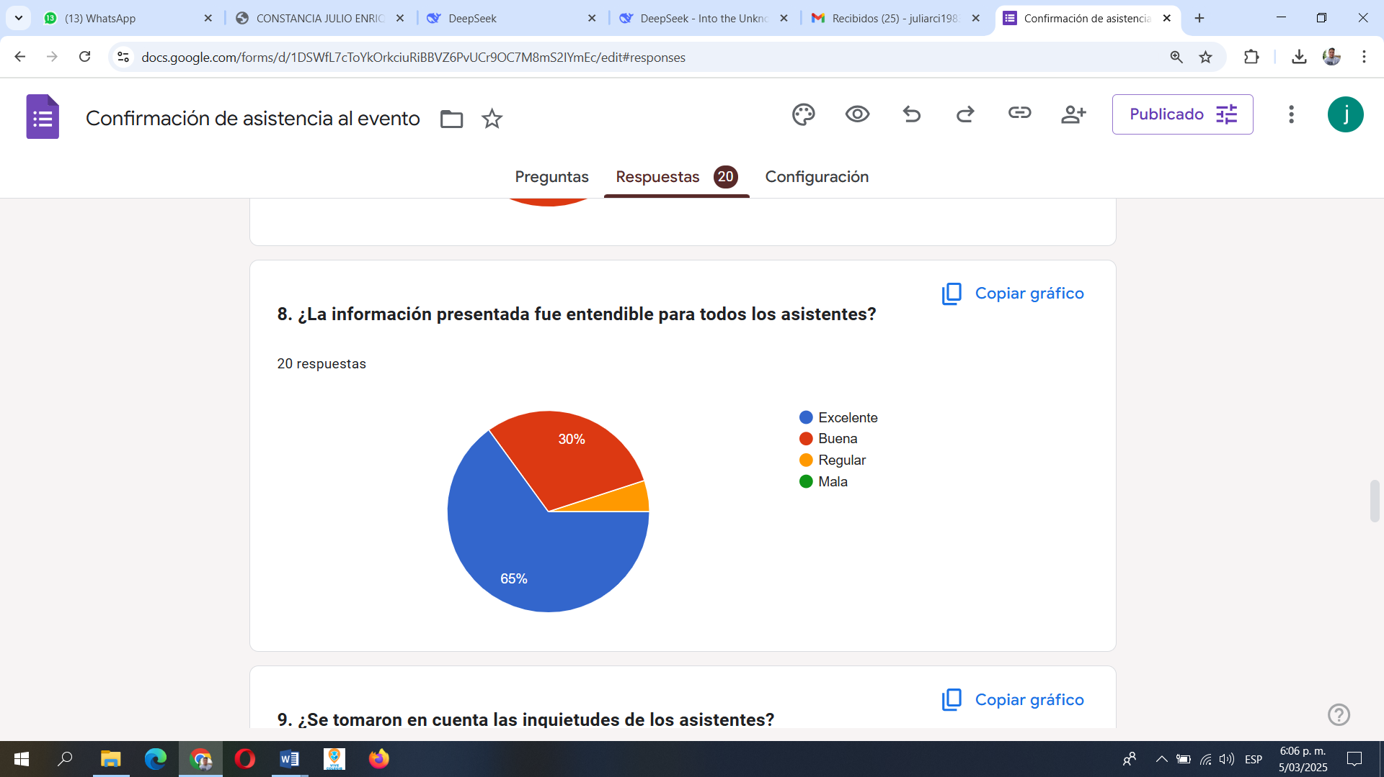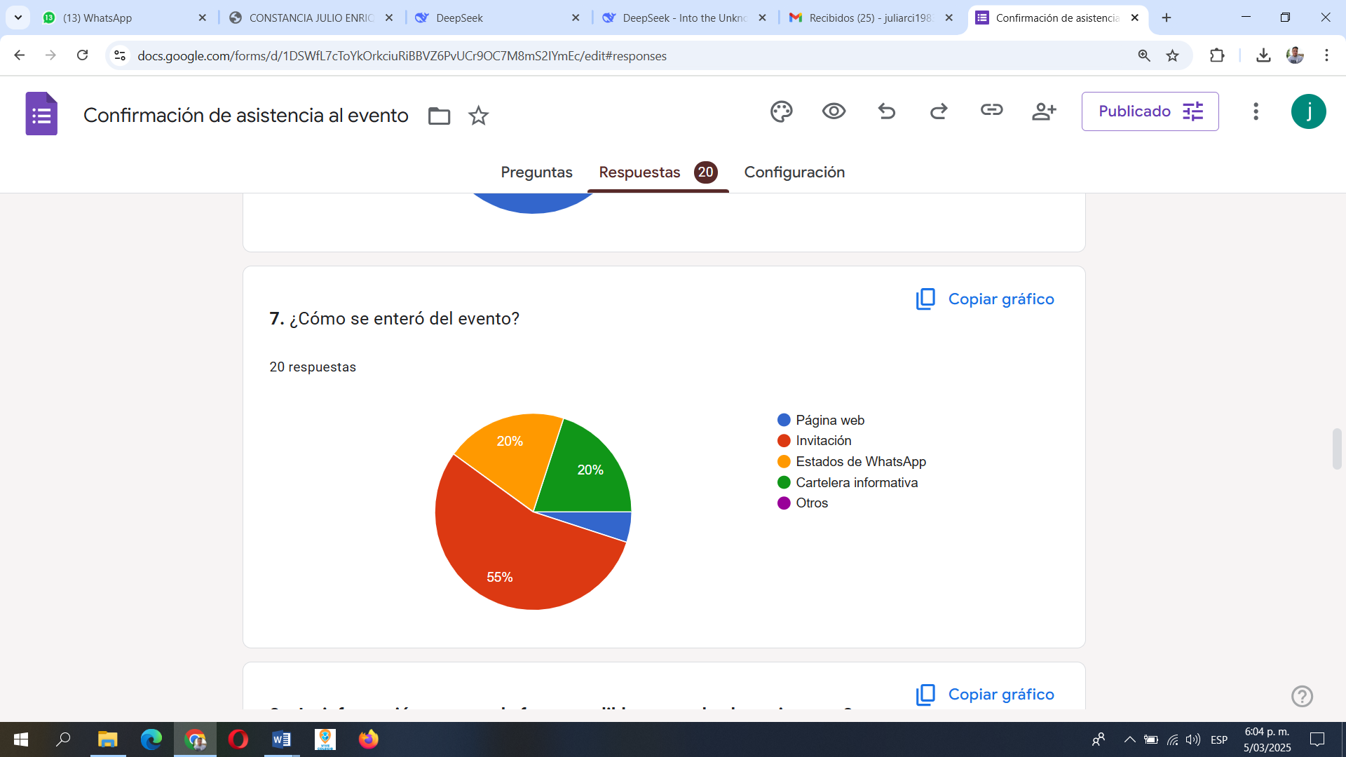

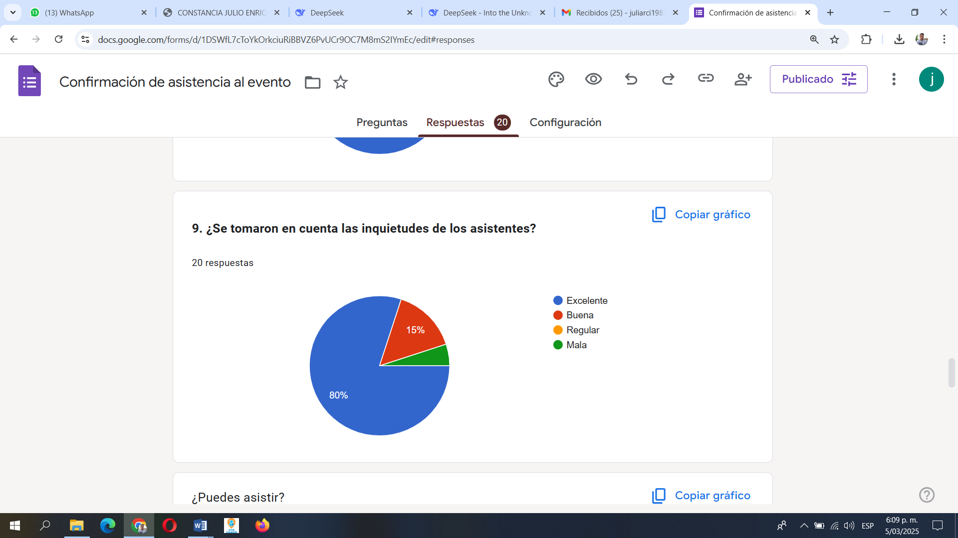

**Análisis de la Encuesta de Satisfacción sobre la Rendición de Cuentas - Institución Educativa León XIII (Año 2025)**

Este análisis se basa en los resultados de la encuesta de satisfacción realizada a la comunidad educativa de la Institución Educativa León XIII, con la participación de 20 personas. A continuación, se presenta un estudio detallado de cada una de las preguntas formuladas en la encuesta y las respuestas dadas por la comunidad.

***1. Claridad de la Información Presentada en la Rendición de Cuentas***

* **Análisis:** La percepción de los encuestados sobre la claridad de la información proporcionada en el proceso de rendición de cuentas es clave para evaluar la transparencia y efectividad de la comunicación institucional.
* **Resultados:** Se identificó que la mayoría de los participantes consideraron la información clara, aunque un grupo expresó dificultades para comprender ciertos aspectos específicos.

***2. Nivel de Participación de la Comunidad en el Proceso de Rendición de Cuentas***

* **Análisis:** La participación activa de la comunidad educativa es un indicador de confianza y compromiso.
* **Resultados:** Un porcentaje significativo de los encuestados indicó haber participado activamente, aunque algunos manifestaron desconocimiento sobre las oportunidades de participación.

***3. Acceso a la Información Sobre el Uso de Recursos Institucionales***

* **Análisis:** La transparencia en el uso de los recursos es fundamental para generar confianza en la comunidad educativa.
* **Resultados:** Mientras que algunos encuestados afirmaron haber tenido acceso a la información, otros mencionaron dificultades para obtener detalles sobre la gestión financiera.

***4. Satisfacción con la Gestión Administrativa de la Institución***

* **Análisis: Evaluar la satisfacción con la gestión permite identificar áreas de mejora en la administración escolar.**
* **Resultados: Aunque la mayoría de los encuestados valoró positivamente la gestión, algunos expresaron inquietudes sobre el proceso de ejecución de ciertos proyectos.**

**5. Opinión del tiempo estimado satisfactoriamente**

* **Análisis: Se evidencio el tiempo pertinente para el ejercicio de la actividad que se desarrolló dentro de lo estipulado en el establecimiento educativo arrojando grandes resultados de participación dentro de los presentes.**
* **Resultados: Se muestra que la actividad de los participantes fue activa dentro del ejercicio mientras una minoría no se encuentra satisfecha por el horario.**

***6. Evaluación de la Calidad del Servicio Educativo***

* **Análisis: La percepción de la calidad educativa es un reflejo de la efectividad institucional del establecimiento educativo.**
* **Resultados: Se reportó una evaluación positiva en términos generales para la comunidad, pero con recomendaciones debido a los espacios reducidos en la institución educativa.**

***7. Percepción sobre la comunicación en la comunidad***

* **Análisis: Las estrategias comunicativitas que se emplearon en la institución educativa desarrolladas de forma holística para todos los sectores del corregimiento de León XIII.**
* **Resultados: Se encontraron opiniones divididas, con algunos encuestados satisfechos con la comunicación informativa aportada por todo el cuerpo docente y la invitación de algunos medios de la región.**

***8. Recomendaciones para Mejorar la Rendición de Cuentas***

* **Análisis: Las sugerencias de la comunidad permiten identificar oportunidades de mejora.**
* **Resultados: Una muestra representativa de participación en los presentes se desarrollo de forma excelente con el 65% dadas asimismo un 30% bueno y un 5% regular que presenta una información no entendible; aunque es importante esta pequeña fracción, debemos mejorar en el proceso.**

***9. Resultados de los presentes***

* **Análisis: La opinión de cada participante de la comunidad del corregimiento León XIII es importante para el estudio de seguir mejorando en el proceso de cada gestión.**
* **Resultados: Una muestra significativa se evidencia en los resultados en donde la satisfacción por parte de los asistentes es valiosa e influyente aunque seguimos en el mejoramiento continuo e integral.**